Федеральное государственное бюджетное образовательное учреждение
высшего образования «Красноярский государственный медицинский
университет имени профессора В.Ф. Войно - Ясенецкого»
Министерства здравоохранения Российской Федерации
Фармацевтический колледж

Дневник производственной практики
ПМ 05 «Проведение лабораторных гистологических исследований»

Токарева Вероника Олеговна
ФИО

Место прохождения практики: «Красноярское краевое патолого-анатомическое бюро» ПАО №1
(медицинская организация, отделение)
с «9» Мая 2022 г. по «28» Мая 2022 г.

Руководители практики:
Общий – Ф.И.О. (заведующий) _Соколов В.Д ___________________________
Непосредственный – Ф.И.О. (старший лаборант) _Белова В.Г______________
Методический – Ф.И.О. (преподаватель) _Догадаева Е.Г__________________

Красноярск, 2022
Содержание
1. Цели и задачи практики
2. Знания, умения, практический опыт, которыми должен овладеть студент
после прохождения практики
3. Тематический план
4. График прохождения практики
5. Инструктаж по технике безопасности
6. Содержание и объем проведенной работы
7. Манипуляционный лист (Лист лабораторных / химических исследований)
8. Отчет (цифровой, текстовой)

Цели и задачи практики:
Закрепление в производственных условиях профессиональных умений и навыков по методам гистологических исследований.
- Расширение и углубление теоретических знаний и практических умений по методам гистологических исследований.
- Повышение профессиональной компетенции студентов и адаптации их на рабочем месте, проверка возможностей самостоятельной работы.
- Воспитание трудовой дисциплины и профессиональной ответственности.
- Изучение основных форм и методов работы в гистологических лабораториях.
Программа практики.
В результате прохождения практики студенты должны уметь самостоятельно:
- Организовать рабочее место для проведения лабораторных гистологических исследований.
- Подготовить лабораторную посуду, инструментарий и оборудование для анализов.
- Приготовить растворы, реактивы, дезинфицирующие растворы.
- Провести дезинфекцию биоматериала, отработанной посуды, стерилизацию инструментария и лабораторной посуды.
- Провести прием, маркировку, регистрацию и хранение поступившего биоматериала.
- Регистрировать проведенные исследования.
- Вести учетно-отчетную документацию.
- Пользоваться приборами в лаборатории.
- Выполнять гистологические манипуляции по соответствующим методикам.
По окончании практики студент должен представить в колледж следующие документы:
- Дневник с оценкой за практику, заверенный подписью общего руководителя и печатью ККПАБ.
- Характеристику, заверенную подписью руководителя практики и печатью ККПАБ.
- Текстовый отчет по практике (положительные и отрицательные стороны практики, предложения по улучшению подготовки в колледже, организации и проведению практики).
- Выполненную самостоятельную работу.
В результате производственной практики обучающийся должен:
Приобрести практический опыт:
- приготовления гистологических препаратов
Освоить умения:
- готовить материал, реактивы, лабораторную посуду и аппаратуру для гистологического исследования;
- проводить гистологическую обработку тканей и готовить микропрепараты для исследований;
- оценивать качество приготовленных гистологических препаратов;
- архивировать оставшийся от исследования материал;
- оформлять учетно-отчетную документацию;
- проводить утилизацию отработанного материала, дезинфекцию и стерилизацию использованной лабораторной посуды, инструментария, средств защиты.
Знать:
- задачи, структуру, оборудование, правила работы и техники безопасности в патогистологической лаборатории;
- правила взятия, обработки и архивирования материала для гистологического исследования;
- критерии качества гистологических препаратов;
- морфофункциональную характеристику органов и тканей человека.

Тематический план
4/6 семестр
№ | Наименование разделов и тем практики |  | Всего часов
4/6 семестр |  |  | 108
1 | Ознакомление с правилами работы в ККПАБ:  -изучение нормативных документов, регламентирующих санитарно -противоэпидемический режим в ККПАБ.  -ознакомление с правилами работы в гистологических лабораториях. |  | 6
2 | Подготовка материала к гистологическим исследованиям:  - прием, маркировка, регистрация биоматериала.  - устройство микроскопов и техника микроскопирования.  -устройство санного микротома и микротомных ножей. |  | 12
3 | Организация рабочего места:  - приготовление реактивов, подготовка оборудования, посуды для исследования |  | 6
4 | Техника приготовления гистологических препаратов:  - приготовление гистологических срезов;  - уплотнение материала;  - обезвоживание;  - фиксация;  - техника окрашивания срезов:  а) предварительная подготовка парафиновых срезов перед окраской.  -предварительная подготовка целлоидиновых срезов перед окраской.  б) проведение окрашивания срезов, наклеенных на предметные стекла и  свободноплавающих срезов.  в) просветление и заключение срезов в специальные среды (смолы) ;  - обработка биопсийного материала;  - приготовление препаратов для электронно – микроскопического  исследования |  | 66
5 | Регистрация результатов исследования. |  | 6
6 | Выполнение мер санитарно-эпидемиологического режима в ККПАБ :  - проведение мероприятий по стерилизации и дезинфекции лабораторной  посуды, инструментария, средств защиты;  - утилизация отработанного материала. |  | 6
Вид промежуточной аттестации |  | Дифференцированный зачет | 6
Итого |  |  | 108

График прохождения практики.
№ п/п | Дата | Часы | оценка | Подпись  руководителя.
1 | 9.05.2022 г | 8:00 - 14:00
2 | 10.05.2022 г | 8:00 - 14:00
3 | 11.05.2022 г | 8:00 - 14:00
4 | 12.05.2022 г | 8:00 - 14:00
5 | 13.05.2022 г | 8:00 - 14:00
6 | 14.05.2022 г | 8:00 - 14:00
7 | 16.05.2022 г | 8:00 - 14:00
8 | 17.05.2022 г | 8:00 - 14:00
9 | 18.06.2022 г | 8:00 - 14:00
10 | 19.06.2022 г | 8:00 - 14:00
11 | 20.06.2022 г | 8:00 - 14:00
12 | 21.06.2022 г | 8:00 - 14:00
13 | 23.06.2022 г | 8:00 - 14:00
14 | 24.06.2022 г | 8:00 - 14:00
15 | 25.06.2022 г | 8:00 - 14:00
16 | 26.06.2022 г | 8:00 - 14:00
17 | 27.06.2022 г | 8:00 - 14:00
18 | 28.06.2022 г | 8:00 - 14:00

Лист лабораторных исследований.
4/6 семестр
Исследования. | Количество исследований по дням практики. |  |  |  |  |  |  |  |  |  |  |  |  |  |  |  |  |  | итог
 | 1 | 2 | 3 | 4 | 5 | 6 | 7 | 8 | 9 | 10 | 11 | 12 | 13 | 14 | 15 | 16 | 17 | 18
изучение нормативных  документов | 5 |  |  |  |  |  |  |  |  |  |  |  |  |  |  |  |  |  | 5
прием, маркировка,  регистрация  биоматериала. | 1 | 3 | 3 | 3 | 3 | 3 | 3 | 3 | 3 | 33 | 13 | 23 | 65 | 11 | 26 | 57 | 9 | 10 | 275
организация рабочего  места | 1 | 3 | 3 | 3 | 3 | 3 | 3 | 3 | 3 | 33 | 13 | 23 | 65 | 11 | 26 | 57 | 9 | 10 | 275
приготовление срезов | 1 | 1 | 1 | 1 | 3 | 3 | 3 | 3 | 3 | 33 | 13 | 23 | 65 | 11 | 26 | 57 | 9 | 10 | 180
уплотнение материала | 1 | 1 | 1 | 1 | 1 | 1 | 1 | 3 | 3 | 33 | 13 | 23 | 65 | 11 | 26 | 57 | 9 | 10 | 175
обезвоживание | 1 | 1 | 1 | 1 | 1 | 1 | 1 | 3 | 3 | 12 | 22 | 11 | 33 | 11 | 23 | 14 | 6 | 14 | 150
фиксация | 1 | 1 | 1 | 1 | 2 | 3 | 1 | 5 | 1 | 33 | 1 | 12 | 32 | 1 | 11 | 22 | 4 | 11 | 140
предварительная  подготовка парафиновых  срезов перед окраской | 1 | 2 | 3 | 5 | 5 | 3 | 5 | 2 | 2 | 12 | 5 | 11 | 12 | 11 | 11 | 11 | 5 | 11 | 83
предварительная  подготовка  целлоидиновых срезов  перед окраской | 1 | 2 | 1 | 1 | 3 | 1 | 3 | 3 | 3 | 22 | 32 | 23 | 32 | 32 | 23 | 32 | 2 | 33 | 160
окрашивание срезов | 5 | 3 | 5 | 3 | 5 | 3 | 5 | 5 | 3 | 11 | 13 | 12 | 13 | 12 | 11 | 21 | 2 | 11 | 90
просветление и  заключение срезов в  специальные среды  (смолы) | 2 | 3 | 4 | 5 | 6 | 7 | 7 | 8 | 1 | 22 | 31 | 32 | 21 | 33 | 11 | 11 | 1 | 1 | 110
Обработка биопсийного  материала | 3 | 4 | 5 | 5 | 4 | 5 | 2 | 2 | 1 | 3 | 15 | 12 | 13 | 17 | 48 | 11 | 1 | 9 | 132
приготовление  препаратов для  электронно –  микроскопического  исследования | 1 | 2 | 1 | 2 | 2 | 3 | 4 | 4 | 1 | 3 | 3 | 1 | 2 | 2 | 3 | 6 | 3 | 1 | 42
микроскопия | 5 | 2 | 1 | 3 | 1 | 3 | 2 | 4 | 5 | 24 | 33 | 22 | 24 | 22 | 13 | 23 | 4 | 3 | 60
регистрация результатов  исследования | 6 | 5 | 2 | 2 | 3 | 7 | 5 | 8 | 3 | 7 | 8 | 3 | 9 | 8 | 5 | 22 | 2 | 1 | 90
утилизация  отработанного материала | 2 | 6 | 7 | 8 | 9 | 5 | 8 | 8 | 9 | 11 | 13 | 14 | 16 | 27 | 22 | 11 | 1 | 2 | 70

ОТЧЕТ ПО ПРОИЗВОДСТВЕННОЙ ПРАКТИКЕ
Ф.И.О. обучающегося Токарева Вероника Олеговна
Группы 305-1 специальности 31.02.03 -Лабораторная диагностика
Проходившего (ей) производственную практику с
«9» Мая 2022 г по «28» Мая 2020 г
За время прохождения практики мною выполнены следующие объемы работ:
- Цифровой отчет
№ | Виды работ | Количество
1 | -изучение нормативных документов, регламентирующих санитарно-противоэпидемический режим в ККПАБ. - ознакомление с правилами работы в гистологических лабораториях | 5
2 | - прием, маркировка, регистрация биоматериала.  -устройство микроскопов и техника микроскопирования.  -устройство санного микротома и микротомных ножей. | 500
3 | - приготовление реактивов, подготовка оборудования, посуды  для исследования | 455
4 | - приготовление гистологических срезов;  - уплотнение материала;  - обезвоживание;  - фиксация;  - техника окрашивания срезов:  а) предварительная подготовка парафиновых срезов перед  окраской.  -предварительная подготовка целлоидиновых срезов перед  окраской.  б) проведение окрашивания срезов, наклеенных на  предметные стекла и свободноплавающих срезов.  в) просветление и заключение срезов в специальные среды  (смолы);  - обработка биопсийного материала;  - приготовление препаратов для электронно –  микроскопического исследования | 1085
5 | Регистрация результатов исследования. | 90
6 | проведение мероприятий по стерилизации и дезинфекции  лабораторной посуды, инструментария, средств защиты;  - утилизация отработанного материала. | 70

Текстовой отчет
1. Умения, которыми хорошо овладел в ходе практики: Прием и маркировка биоматериала, регистрация результатов исследования, подготовка материалов к исследованию, приговорка препаратов, фиксирование препаратов, микроскопия готовых препаратов, предварительная подготовка целлоидиновых срезов перед исследованием, предварительная подготовка лабораторной посуды, инструментария, средств защиты для проведения исследования, работа с нормативной документацией при выполнении исследование, окрашивание срезов, утилизации отработанного материала.
2. Самостоятельная работа: Изучение нормативной документации, прием и регистрация результатов исследования, фиксирование препаратов, подготовка инструментов и посуды для исследования, микроскопия приготовленных препаратов, маркировка биоматериала, утилизация отработанного материала, проведение мероприятий по стерилизации и дезинфекции лабораторной посуды, инструментария, средств защиты, обработка биопсийного материала, проведение окрашивания срезов, наклеенных на предметные стекла и свободноплавающих срезов, просветление и заключение срезов в специальные среды (смолы), приготовление реактивов, подготовка оборудования, посуды для исследования, приготовление гистологических срезов, уплотнение материала, предварительная подготовка парафиновых срезов перед окраской, окраска срезов сложными и простыми фиксаторами.
3.Помощь оказана со стороны методических и непосредственных руководителей: Помощь в заполнение дневника, предоставления теоретического материала для заполнения дневника и повторения пройденного материала за год обучения гистологии.
4. Замечания и предложения по прохождению практики: Замечания нет.

Общий руководитель практики ________________ __Соколов В. Д_________
(подпись) (ФИО)
М.П.организации
ХАРАКТЕРИСТИКА
Токарева Вероника Олеговна
ФИО
обучающийся (ая) на 3 курсе по специальности 31.02.03 Лабораторная диагностика успешно прошел (ла) производственную практику по практику по разделу
МДК 05.01 Теория и практика лабораторных гистологических исследований
профессионального модуля
ПМ 05. Проведение лабораторных гистологических исследований в объеме 108 часов
в объеме 108 часов с «9» Мая 2020 г. по «28» Мая 2020 г.
в организации: Красноярское краевое патолого-анатомическое бюро
За время прохождения практики:
№ ОК/ПК | Критерии оценки | Баллы  (0-2)
ОК.1. Понимать сущность и социальную значимость своей будущей профессии, проявлять к ней устойчивый интерес. | Демонстрирует заинтересованность профессией, исполняет трудовую дисциплину.
ОК 2. Организовывать собственную деятельность, определять методы и способы выполнения профессиональных задач, оценивать их эффективность и качество.  ПК 5.1. Готовить рабочее место для проведения лабораторных гистологических исследований. | Регулярно ведет дневник и выполняет все виды работ, предусмотренные программой практики.  Готовить материал, реактивы, лабораторную посуду и аппаратуру для гистологического исследования.  Демонстрирует организацию собственной деятельности с учетом требований санитарного режима, охраны труда, техники безопасности.  Соблюдает правила инструктажа, по ТБ, при работе в патогистологической и цитологической лабораториях. Отсутствуют несчастные случаи, связанные с нарушением правил ТБ по вине студента.
ОК 3. Решать проблемы, оценивать риски и принимать решения в нестандартных ситуациях.
ОК 5. Использовать информационно – коммуникационные технологии для совершенствования профессиональной деятельности.
ОК 13. Организовывать рабочее место с соблюдением требований охраны труда, производственной санитарии, инфекционной и противопожарной безопасности.
ОК 4. Осуществлять поиск, анализ и оценку информации, необходимой для постановки и решения профессиональных задач, профессионального личностного развития.  ПК 5.3.Регистрировать результаты гистологических исследований. | Пользуется нормативной документацией.  Демонстрирует использование компьютерного метода для сбора, хранения и обработки информации, применяемой в профессиональной деятельности.
ОК 6. Работать в коллективе и команде, эффективно общаться с коллегами, руководством, потребителями.  ОК 7. Ставить цели, мотивировать деятельность подчиненных, организовывать и контролировать их работу  с принятием на себя ответственности за результат выполнения заданий.  ПК 5.2. Готовить препараты для лабораторных гистологических исследований биологических материалов и оценивать их качество.  ОК 9. Быть готовым к смене технологий в профессиональной деятельности. | Проявляет корректность и уважение, умеет эффективно общаться  с сотрудниками лаборатории, руководством.  Ответственно и правильно выполняет порученные задания.  Демонстрирует взятие, обработку и подготовку к архивированию материала для гистологического исследования.  Проводить и оценивать  качество гистологической обработки тканей и приготовленных микропрепаратов для исследований.  Владеет современными методами работы на микротомах разного уровня.
ОК 10. Бережно относится к историческому наследию и культурным традициям народа, уважать социальные, культурные и религиозные различия. | Демонстрирует толерантное (уважительное) отношения к представителям социальных, культурных и религиозных общностей.
ОК 8. Самостоятельно определять задачи профессионального и личностного развития, заниматься самообразованием, осознанно планировать повышение квалификации.  ОК 11. Быть готовым брать на себя нравственные обязательства по отношению к природе, обществу и человеку. | Соблюдает инструкцию по сбору отходов.  Демонстрирует знания о строении и функции органов и тканей человека.
ПК 5.5.Архивировать оставшийся после исследования материал. | Качественно проводит подготовку к архивации оставшихся от исследования материалов.
ПК 5.4. Проводить утилизацию отработанного материала, дезинфекцию и стерилизацию использованной лабораторной посуды, инструментария, средств защиты.  ОК 12. Оказывать первую медицинскую помощь при неотложных состояниях.  ОК 14. Вести здоровый образ жизни, заниматься физической культурой и спортом для укрепления здоровья, достижения жизненных и профессиональных целей. | Соблюдает правила санитарно-гигиенического режима, охраны труда, техники безопасности и противопожарной безопасности.  Качественно проводит утилизацию отработанного материала, дезинфекцию и стерилизацию использованной лабораторной посуды, инструментария, средств защиты с соблюдением  техники безопасности.  Отсутствие вредных привычек. Участвовал в мероприятиях по профилактике профессиональных заболеваний.

«____»___________20__ г.

Подпись непосредственного руководителя практики ____________/Белова В.Г.,
ст. лаборант

Подпись общего руководителя практики _____________/Соколов В.Д.,
заведующий

М.П.

День 1 (09.05.2022)
Техника безопасности и изучение нормативных документов

Общие положения:
- Работать только в халатах
- Содержать в чистоте и порядке свое рабочее место. Не заставлять его посудой реактивами и инструментами
- Не допускать посторонних лиц в лабораторию
- Не хранить продукты, не пить воду, не принимать пищу и не курить
- Экономить электроэнергию. После окончания работы не оставлять включенными электроприборы
- Не бросать в раковину бумагу, фильтры и не сливать осадки. В раковину сливать только чистую воду
- Бережно и аккуратно обращаться с посудой, приборами и оборудованием
- Не пробовать химические вещества и реактивы на вкус, не оставлять их в посуде без этикеток. Со всеми химическими веществами обращаться как с ядами, так как ион в той или иной степени вредны
- Опыты проводить только в чистой посуде. Посуду мыть сразу же после опыта
- Соблюдать осторожность при работе с горючими веществами
- Работы проводить только при исправных вентиляции, электрооборудовании, канализационной и водопроводной системах
- В лаборатории иметь: а) аптечку с набором медикаментов; б) средства пожаротушения; в) инструкцию по технике безопасности

Документы:
1. Приказ МЗ РФ №179 «О правилах проведения патолого-анатомических исследованиях»
2. Приказ МЗ РФ №354 «О порядке проведения патолого-анатомических вскрытий»
3. Приказ МЗ РФ №352 «О утверждении учетных форм медицинской документации, удостоверяющий случай смерти, и порядка их выдачи»
4. Федеральный закон №323 «О здоровье граждан» ст.62
5. Федеральный закон «О погребенье и похоронном деле».

День 2 (10.05.2022)
Доставка, прием и регистрация биологического материала

Во второй день прохождения практики в ПАБ, я ознакомилась с общими требованиями:
1. Транспортировка
-не допускается контакт предметного стекла (с нативным материалом) и бланка – направления, в соответствии с правилами биологической безопасности. Высушенные мазки доставляют в лабораторию в день взятия в специальных контейнерах.
2. Сотрудник лаборатории, принимающий материал, должен проверить:
-правильность оформления направления: в бланке – направлении указываются данные обследуемого (ФИО, возраст, № истории болезни или амбулаторной карты, отделение, диагноз, проведенная терапия);
-маркировку мазков и пробирок с материалом (на них должны быть нанесены код или фамилия больного, идентичные коду и фамилии в бланке направления материала для исследования).
Лаборант должен отметить количество мазков и пробирок в бланке – направлении и зарегистрировать получение материала в лабораторном журнале.
3.Вырезка материала
-осуществляется в лаборатории и регистрируется в портале ФОМС (макроописание), а также отправка направлений в регистратуру электронно.

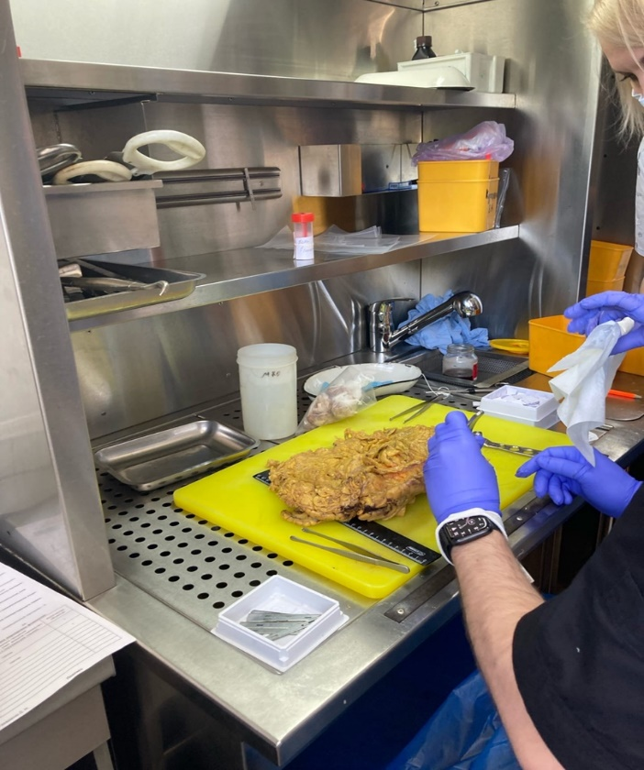
Рисунок 1 – Вырезка

День 3 (11.05.2022)
Организация рабочего места

1. Рабочий стол
При отсутствии специального стола может быть приспособлен любой стол (желательно с ящиками) с площадью рабочей поверхности не менее 60 *120 см.
Перед началом работы на стол укладываются листы белой бумаги, благодаря этому создается соответствующий фон, облегчающий работу с окрашенными и не окрашенными объектами. Рекомендуется также на лист нанести контуры предметного стекла с обозначением места расположения и размеров покровного стекла. Этот простой прием позволяем рационально разместить на предметном стекле срезы в процессе их заключения.
Для того, чтобы удобнее расположить необходимое оборудование, следует иметь двухъярусную полку, для реактивов, растворов и посуды, которая устанавливается либо перед работающим (вдоль заднего края стола), либо сбоку в зависимости от расположения стола относительно источника света.
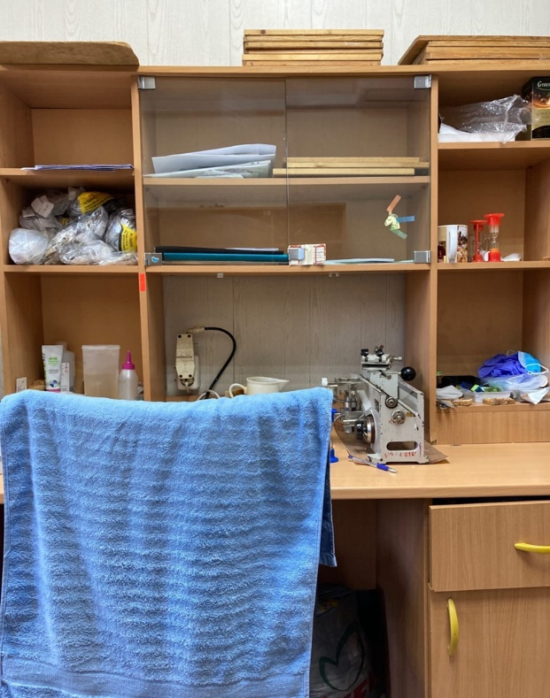
Рисунок 2 – Рабочий стол

2. Подручные средства
-Латексные перчатки
-Одноразовые маски
-Одноразовые целофановые фартуки
-Набор деревянных палочек для распределения стекол
-Салфетки
-Бинты
-Марли

3. Инструменты
Инструменты, используемые в гистологической лаборатории, включает пинцеты, скальпели, кровоостанавливающие зажимы, корцанги, шпатели, препаровальные иглы - прямые и изогнутые, металлические и стеклянные. Стеклянные иглы необходимы при импрегнации серебром, когда металлическими иглами пользоваться нельзя, также необходимо иметь спиртовку, волосяную кисточку для снятия срезов с микротомного ножа, фильтровальную бумагу, иголки» нитки, плотную бумагу для этикетирования материала, лейкопластырь и карандаш по стеклу.

День 4 (12.05.2022)
Выполнение мер санитарно-эпидемиологического режима в ПАБ

1. Средства индивидуальной защиты
-Средствами индивидуальной защиты при работе в лабораториях являются халаты, косынки или шапочки, прорезиненный или полиэтиленовый фартук, резиновые перчатки, защитные очки.
-Прорезиненный или полиэтиленовый фартук, резиновые перчатки, защитные очки (должны плотно прилегать к лицу) необходимы при работе с биологическим материалом и едкими веществами.
-Халат является формой одежды медицинского персонала, стирается по мере загрязнения, но не реже 2 раз в неделю.

2. Утилизация обработанного материала
-В соответствии с п. 37 приказа МЗ РФ от 6 июня 2013 г. № 354н "О порядке проведения патолого-анатомических вскрытий" медицинские отходы, образовавшиеся в результате проведения патолого-анатомического вскрытия, включая гистологические препараты и биологические материалы, утилизируются в соответствии с требованиями СанПиН 2.1.7.2790-10.
-Согласно классификации медицинских отходов (п. 2.1 СанПиН 2.1.7.2790-10), паталого-анатомические отходы относятся к отходам класса Б. Патологоанатомические отходы класса Б (в том числе гистологические препараты), согласно п 4.18 СанПиН 2.1.7.2790-10, подлежат кремации (сжиганию) или захоронению на кладбищах в специальных могилах на специально отведенном участке кладбища в соответствии с требованиями законодательства РФ.

День 5 (13.05.2022)
Основное оборудование лаборатории

В пятый день практики я знакомилась с основным оборудованием лаборатории, таким как:
1. Автоматизированный гистопроцессор закрытого типа TERMO SCIENIFIC EXCELSIOR AS
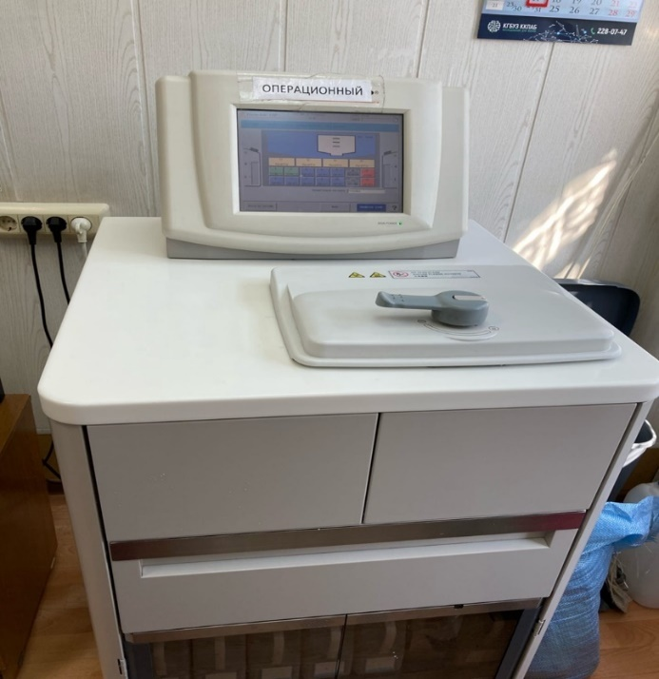
Рисунок 3 – Гистопроцессор

2. Окрашивающий аппарат TERMO SCIENTUFIC GEMINI AS.
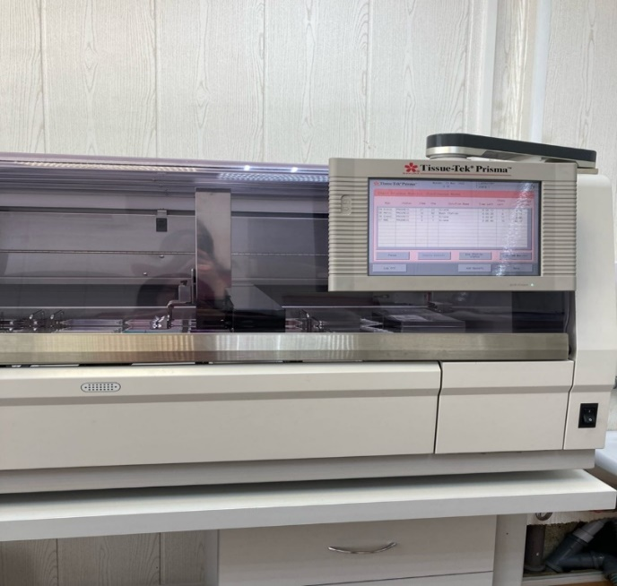
Рисунок 4 – Окрашивающий аппарат

Это многофункциональная система для окрашивания предметных стекол, предназначенная для легкого и эффективного окрашивания большого количества предметных стекол для микроскопа, оснащенная сенсорным экраном с интерфейсом пользователя.

День 6 (14.05.2022)
Методический день

День 7 (16.05.2022)
Виды материала

В лабораторию поступает два вида материала:
1. Биопсия
-метод исследования, при котором проводится прижизненный забор клеток или тканей (биоптата) из организма с диагностической или исследовательской целью. Биопсия является обязательным методом подтверждения диагноза при подозрении на наличие онкологических заболеваний.
2.Аутопсия
-патолого-анатомическая или судебно-медицинская процедура, посмертное вскрытие и исследование тела, в том числе внутренних органов.
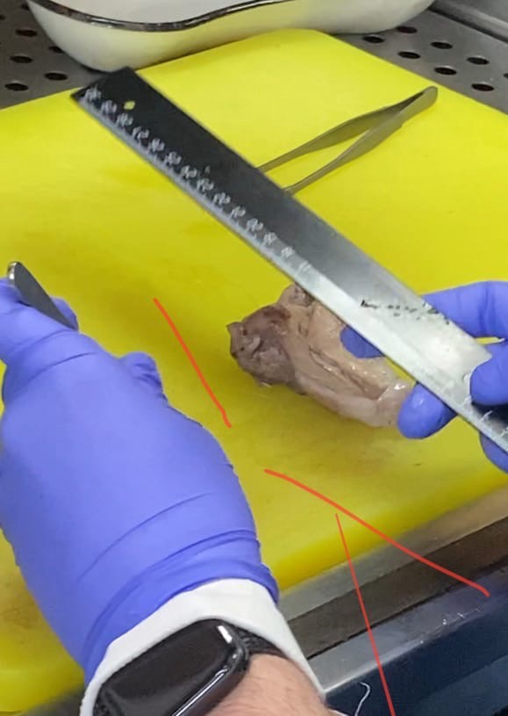
Рисунок 5 - Матка

День 8 (17.05.2022)
Основные этапы приготовления гистологического препарата

1. Взятие материала.
Для гистологического исследования берут кусочки органов и тканей величиной не более 1 см³. Материал желательно получать как можно раньше после смерти людей (метод исследования материала трупа человека -аутопсия).
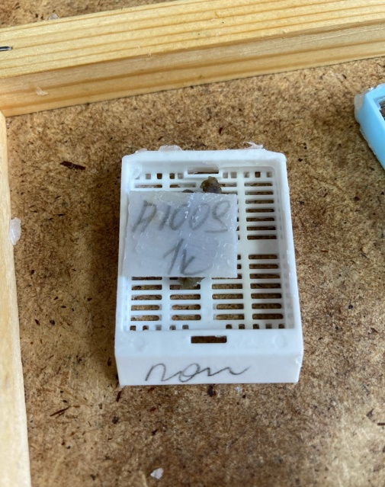
Рисунок 6 – Материал

2.Фиксация.
Взятый для гистологического исследования материал сразу же должен подвергаться фиксации. Фиксация - метод обработки ткани с целью закрепления ее прижизненной структуры. Это достигается путем воздействия на ткань специальных растворов (фиксаторов). Количество фиксатора следует брать в 20-100 раз больше объема кусочка фиксируемого материала.
Продолжительность фиксации - от нескольких часов до 1 суток и более в зависимости от свойств фиксатора и характера исследуемого материала.

3.Помывка в воде.
После фиксации материал промывают (чаще всего в течение нескольких часов в проточной воде) с тем, чтобы избавить его от избытка фиксатора и различных осадков фиксирующих жидкостей.
Парафин в воде не растворяется, и поэтому промытый после фиксации кусочек ткани необходимо предварительно обезводить, и только затем пропитывать.

4. Обезвоживание.
Обезвоживание ткани производятся постепенно (чтобы не произошло сморщивания) путем проведения ее через спирты возрастающей крепости: 50º, 60º, 70º, 80º, 90º, 96º, 100º. В каждом спирте кусочки находятся от нескольких часов до 1 суток в зависимости от величины кусочка.
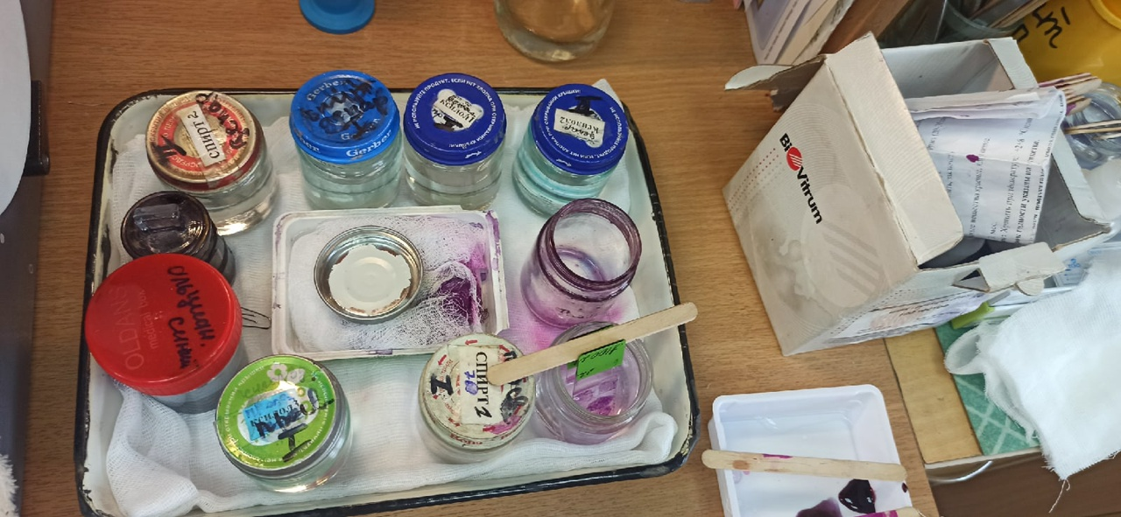
Рисунок 7 – Батарея спиртов

5.Уплотнение (заливка).
При заливке кусочки предварительно пропитываются теми жидкостями, которые служат растворителями для парафина, в лаборатории используют ксилол.
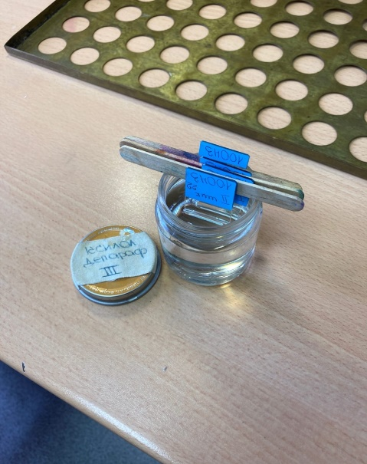
Рисунок 8 – Ксилол

6. Приготовление срезов.
Срезы с блоков изготовляются на микротоме. Наиболее распространены микротомы санный и замораживающий. В специальных устройствах микротома зажимается парафиновый блок и микротомный нож. Существует механизм, поднимающий объектодержатель с блоком на заданное количество микрометров. Это позволяет при каждом скольжении ножа в плоскости параллельной поверхности блока получать срезы толщиной 5-10 микрометров с парафиновых блоков.

7. Окрашивание.
Изготовленные на микротоме срезы окрашиваются. Перед окраской из парафиновых срезов обязательно удаляют парафин (растворением в ксилоле).
Окрашивание необходимо производить для того, чтобы отчетливо выявить под микроскопом тонкие структуры объекта. В неокрашенных срезах большинство структур одинаково преломляет свет, поэтому рассмотреть их не удается.

8. Заключение среза.
Окрашенные и промытые в воде срезы во избежание помутнения обезвоживают в спиртах (70º, 96º), просветляют в карбол-ксилоле, ксилоле, а затем на предметное стекло, где находится срез, помещают каплю бальзама и срез накрывают покровным стеклом.
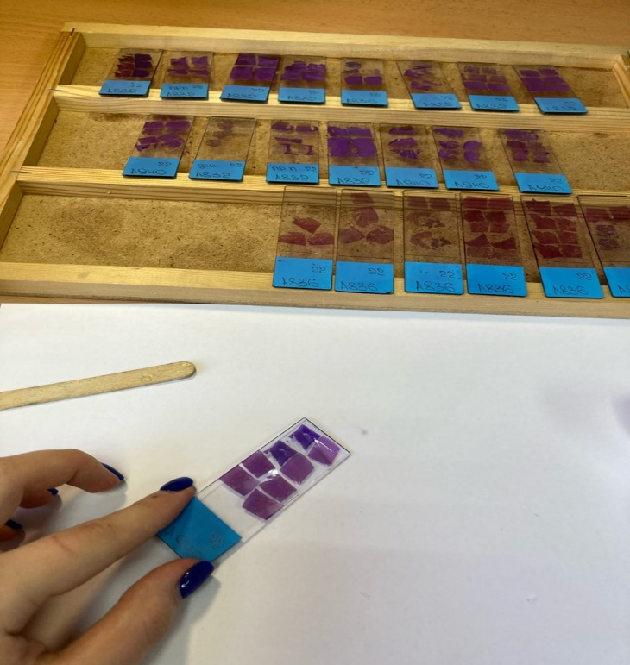
Рисунок 9 – Заключение среза

День 9 (18.05.2022)
Требования к правильно приготовленному гистологическому препарату

Во всех случаях гистологический препарат должен отвечать таким требованиям:
- Быть прозрачным, т.е. пропускать поток света. Для этого изготавливают достаточно тонкие срезы органов, тканей, клеток.
- Быть контрастным, что достигается окрашиванием препарата.
- Быть постоянным, т.е. сохраняться длительное время и служить в качестве своеобразного документа.
Все эти требования к гистологическому препарату и выполняются в ходе гистологической техники.
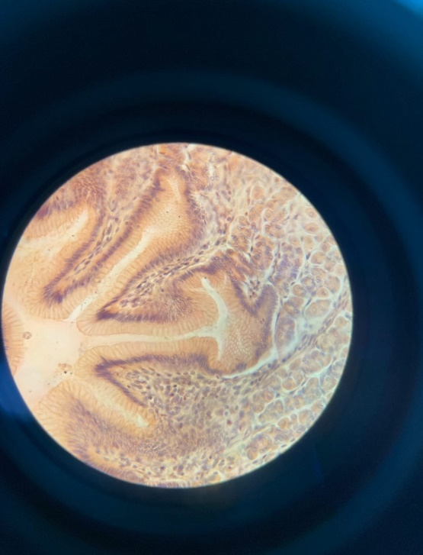
Рисунок 10 – Пример гистологического препарата

День 10 (19.05.2022)
Окраска реактивом Шиффа

ШИК-реакция предназначена для выявления нормальных и патологически измененных тканевых компонентов, содержащих в своем составе близкорасположенные гликолевые или аминогидроксильные группы. Результаты: ШИК-положительные субстанции - ярко-красный. Ядра - синий.
Ход работы:
1. Реактив шифа нанести на срезы (20 мин)
2. Промыть водой (1-2 сек)
3. Сернистая кислота (3 мин)
4. Гематоксилин Гарриса (30 сек)
5. В спирт (5 минут)
6. Потом выводят в ксилоле
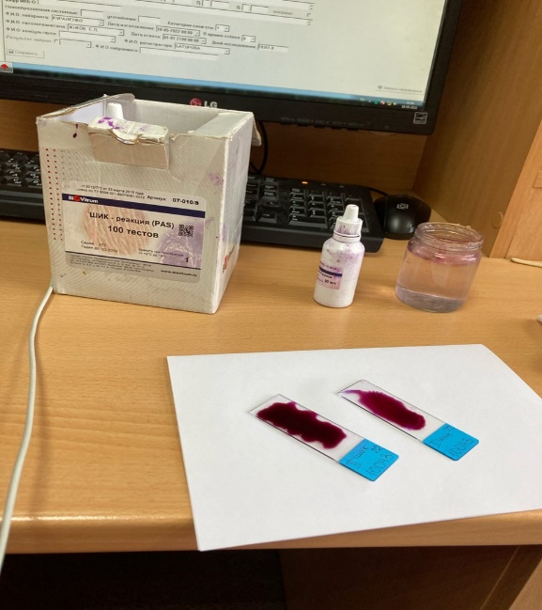
Рисунок 11 – Окраска Шифф

День 11 (20.05.2022)
Чистка блоков

В свой 11 день нахождения на практике я занималась чисткой парафиновых блоков, для дальнейшего архивирования материала.
Она проводится с помощью очистки скальпелем, затем кусочек упаковывается в бумагу, а дальше на бумаге устанавливается номер материала, который был дан ему еще при заливке.

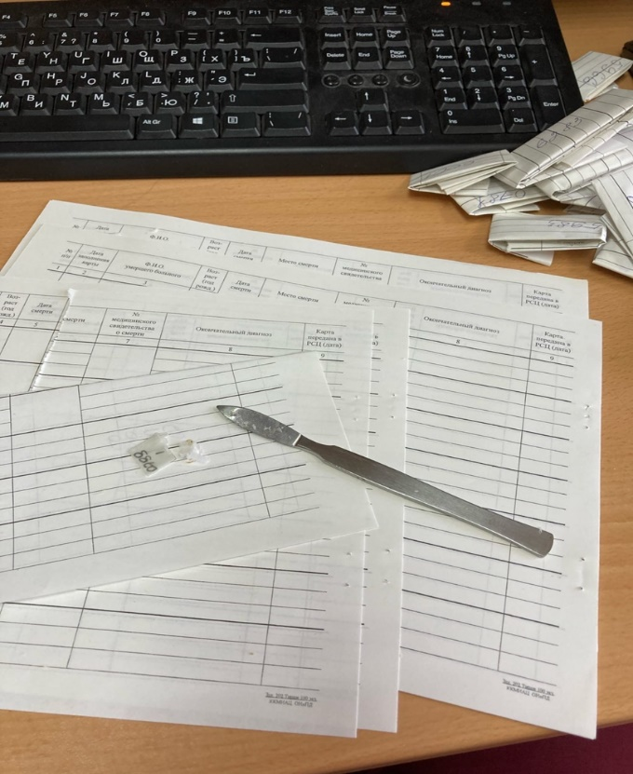
Рисунок 12 – Очистка блоков

День 12 (21.05.2022)
Методический день

День 13 (23.05.2022)
Музей

В тринадцатый день своей практики я была ознакомлена с музеем препаратов. Он находится на пути в секционный блок.
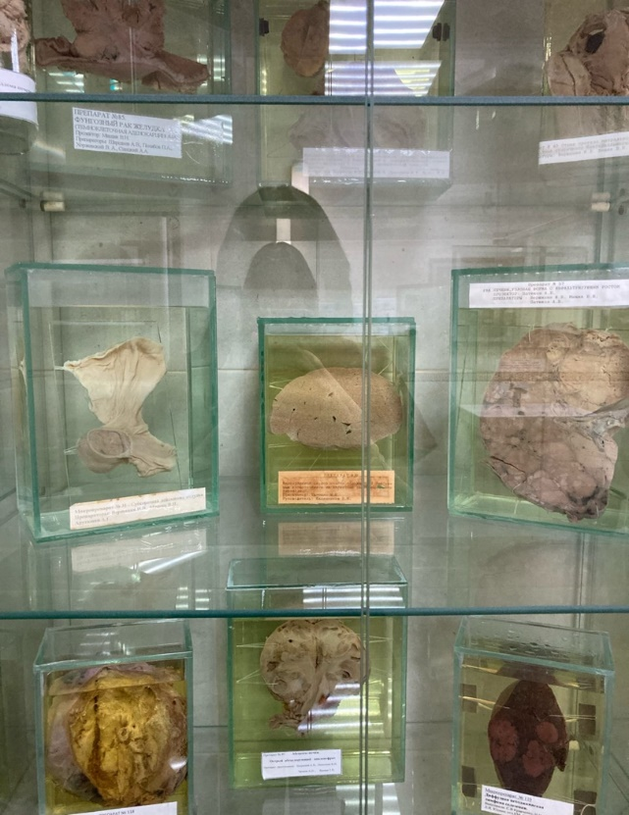
Рисунок 13 – Музей

День 14 (24.05.2022)
Окраски аппарата

1. Гематоксилин-эозин
Один из самых распространённых методов окраски в гистологии. Широко используется в медицинской диагностике, в частности в онкологии для окраски удаленной или полученной при биопсии ткани.
2. Ван-Гизон
Метод окраски микропрепаратов в гистологии, предназначенный для изучения структуры соединительной ткани.
9. Хеликобактер
Наиболее простым и доступным метолом выявления Helicobacter pylori является окраска по Гимзе без дифференцировки.
11. Крайберг
Одна из современных модификаций – окраска по Крейбергу, позволяющая выявлять кератин и слизь, а также природу опухолевых клеток

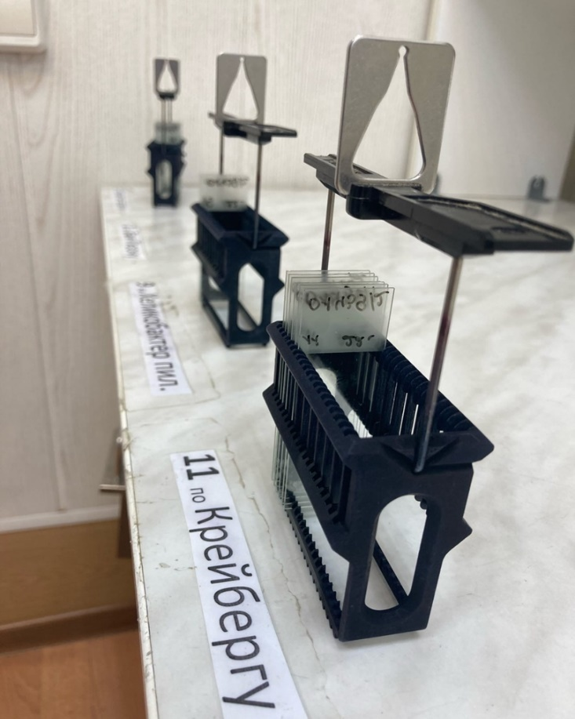
Рисунок 14 – Кюветы для окрашивания

День 15 (25.05.2022)
Микротом

В пятнадцатый день практики я познакомилась с правилами техники безопасности и правилами работы на микротомном ноже.
Микротом – это инструмент для приготовления срезов фиксированной и не фиксированной биологической ткани, а также небиологических образцов для оптической микроскопии толщиной 1-50 микрометров. Обычно используются металлические ножи. Существует несколько основных разновидностей микротомов: с подачей материала на нож, с подачей ножа на материал, микротомы-криостаты.
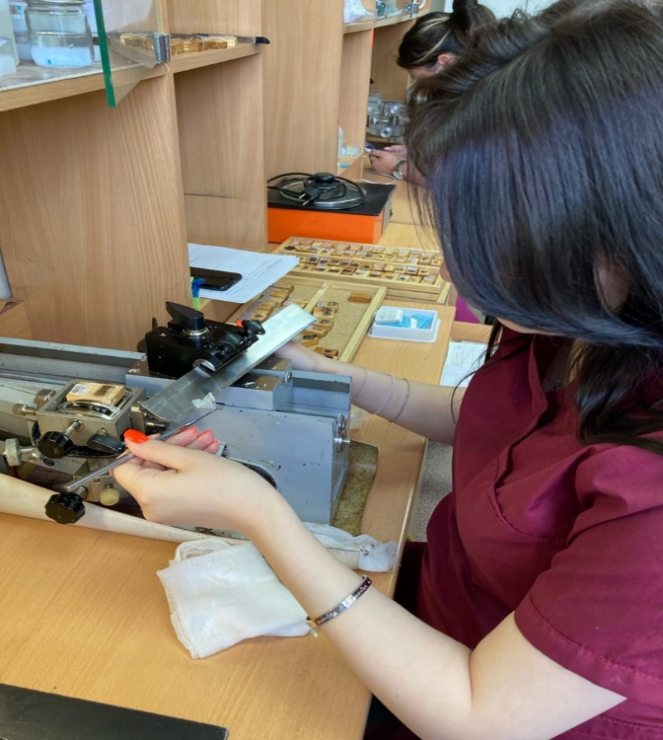
Рисунок 15 – Работа на микротоме

День 16 (26.05.2022)
Приготовление препарата

В заключительные дни своей практики мне было предложено самостоятельное приготовление препарата.
Начала я работу с приготовления парафиновых блоков из аутопсийного материала.
Техника:
1. На деревянный блок наносится капля парафина, создавая якобы «подушечку»
2. Прикрепление кусочка к «подушечке»
3. Дополнительная заливка кусочка каплями парафина
Вся работа выполняется на водяной бане с помощью горячего пинцета.
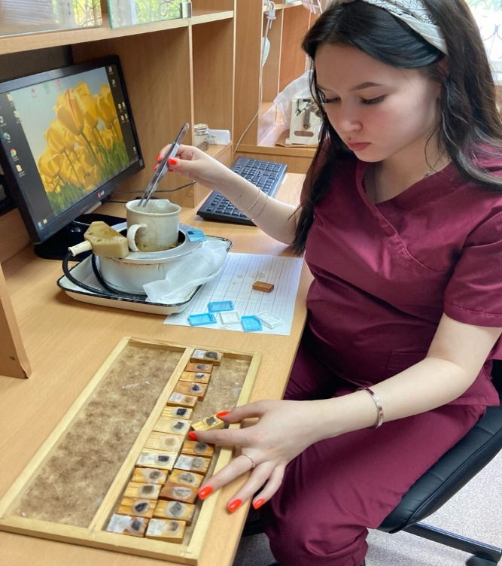
Рисунок 16 – Заливка в парафин

День 17 (27.05.2022)
Резка самостоятельно приготовленного блока на микротоме

В заключительные дни я все так же занимаюсь самостоятельным приготовлением препарата.
После вчерашнего приготовления парафинового блока, я приступаю к следующим этапам:
1. Резка на микротоме
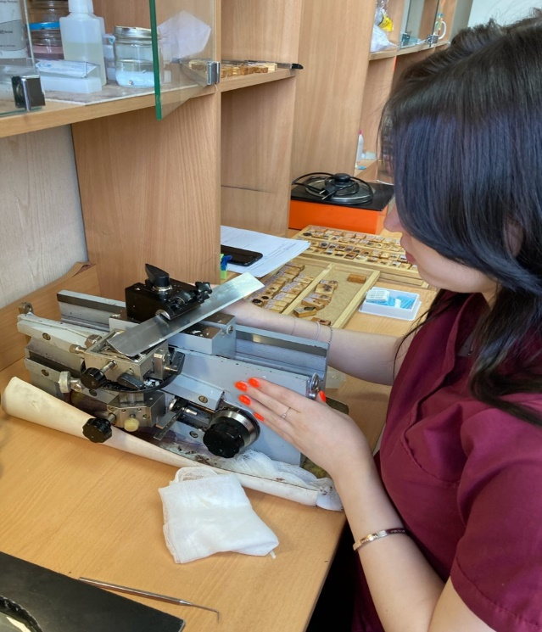
Рисунок 17 – Создание среза

2.Распремление среза
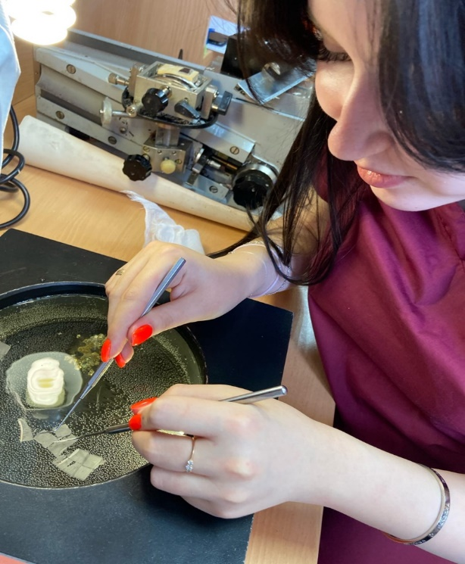
Рисунок 18 – Распрямление среза

3. Прикрепление среза на предметное стекло
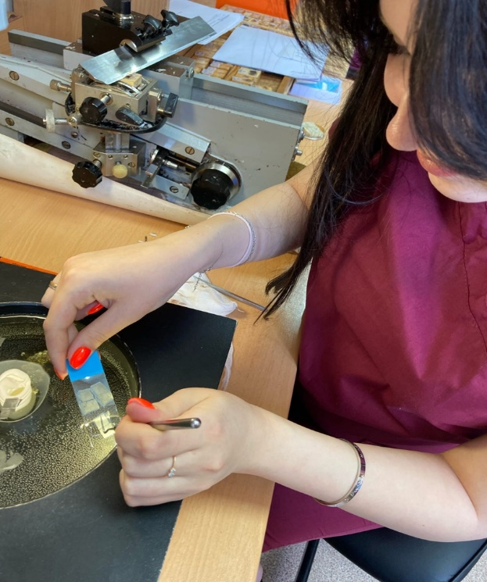
Рисунок 19 – Прикрепление среза

4. Окрашивание
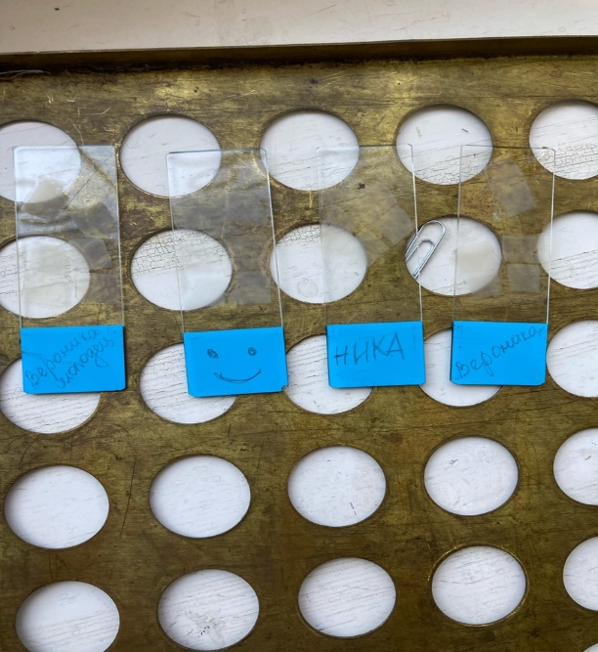
Рисунок 20 – Подпись предметных стекл

Дальше мои стекла отправляются в аппарат на окраску №1 (гематоксилин-эозин)

День 18 (28.09.2022)
Заключение препарата

В последний день практики я пришла к заключительному этапу приготовления личного гистологического препарата.
Окрашенные и промытые в воде срезы во избежание помутнения обезвоживают в спиртах (70º, 96º), просветляют в карбол-ксилоле, ксилоле, а затем на предметное стекло, где находится срез, помещают каплю бальзама и срез накрывают покровным стеклом.
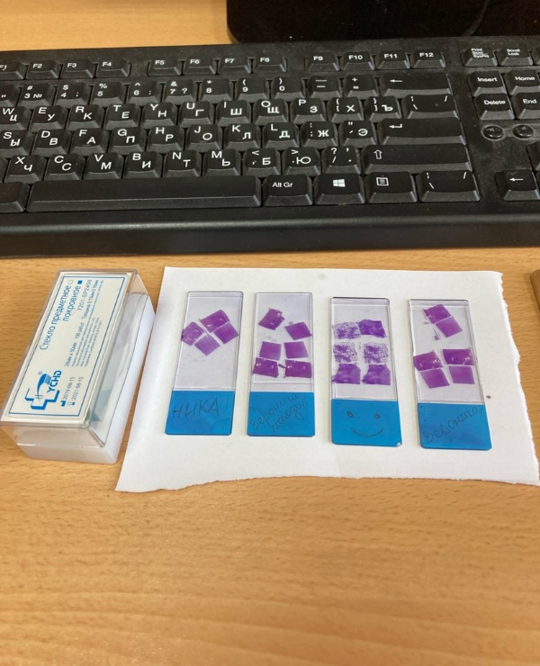
Рисунок 21 – Заключение

